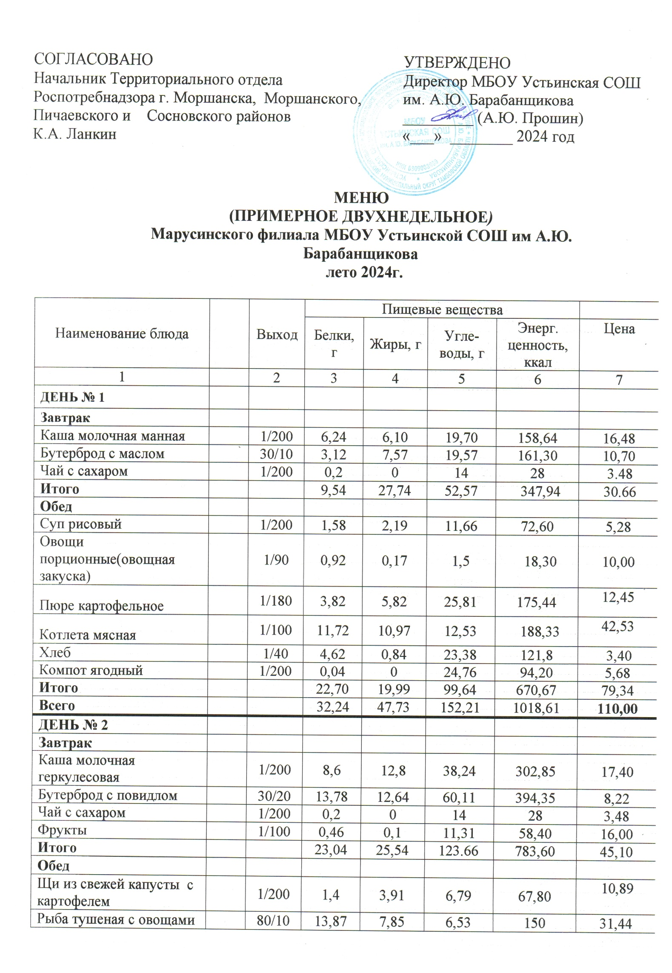

|  |  |  |  |  |  |  |  |
| --- | --- | --- | --- | --- | --- | --- | --- |
| Рис отварной |  | 1/150 | 3,6 | 4,32 | 37,53 | 203,55 | 10,37 |
| Компот из яблок |  | 1/200 | 0,2 | 0,2 | 23,30 | 110 | 8,8 |
| Хлеб ржаной |  | 1/40 | 4,62 | 0,84 | 23,88 | 121,80 | 3,40 |
| **Итого** |  |  | 36,05 | 22,80 | 129,22 | 851,62 | 64,90 |
| **Всего** |  |  | 59,09 | 48,34 | 252,88 | 1635,22 | **110,00** |
| **ДЕНЬ № 3** |  |  |  |  |  |  |  |
| **Завтрак** |  |  |  |  |  |  |  |
| Каша молочная рисовая |  | 1/200 | 2,32 | 3,96 | 28,97 | 161 | 13,92 |
| Чай с сахаром |  | 1/200 | 0,2 | 0 | 14 | 28 | 3.48 |
| Кондитерское изделие |  | 1/50 | 0,96 | 13,17 | 28,77 | 98,55 | 12,75 |
| **Итого** |  |  | 3,88 | 17,53 | 81,54 | 334,55 | 30,15 |
| **Обед** |  |  |  |  |  |  |  |
| Суп вермишелевый |  | 1/200 | 2,15 | 2,27 | 13,71 | 104,75 | 6,61 |
| Гречка отварная |  | 1/150 | 5,75 | 4,06 | 25,76 | 243,75 | 10,00 |
| Гуляш из свинины |  | 1/100 | 8,98 | 6,62 | 4,96 | 118,45 | 49,87 |
| Напиток из цитрусовых |  | 1/200 | 0,6 | 0 | 31,4 | 124 | 9,97 |
| Хлеб |  | 1/40 | 4,62 | 0,84 | 23,38 | 121,80 | 3,40 |
| **Итого** |  |  | 22,58 | 13,85 | 100,77 | 721,15 | 79,85 |
| **Всего** |  |  | 26,46 | 31,38 | 182,31 | 1055,70 | **110,00** |
| **ДЕНЬ № 4** |  |  |  |  |  |  |  |
| **Завтрак** |  |  |  |  |  |  |  |
| Каша пшенная молочная |  | 1/200 | 4,4 | 3,82 | 25,26 | 306 | 13,30 |
| Чай с сахаром |  | 1/200 | 4,51 | 1,14 | 7,71 | 57,33 | 3,48 |
| Бутерброд с сыром |  | 30/15 | 5,68 | 4,71 | 17,84 | 145,27 | 15,25 |
| **Итого** |  |  | 14,99 | 10,07 | 60,61 | 555,60 | 32,03 |
| **Обед** |  |  |  |  |  |  |  |
| Суп гороховый |  | 1/200 | 4,39 | 4,22 | 13.06 | 107.8 | 6,30 |
| Тефтели куриные с соусом |  | 80/20 | 11,7 | 12,9 | 14,9 | 223 | 32,27 |
| Макароны отварные |  | 1/150 | 8,77 | 9,35 | 57,93 | 504,76 | 8,00 |
| Овощи порционные(овощная закуска) |  | 1/90 | 0,92 | 0,17 | 1,5 | 18,30 | 10,00 |
| Сок |  | 1/200 | 0 | 0 | 22 | 90 | 18,00 |
| Хлеб |  | 1/40 | 4,62 | 0,84 | 23,38 | 121,80 | 3,40 |
| **Итого** |  |  | 30.88 | 27,54 | 134,33 | 1074,06 | 77,97 |
| **Всего** |  |  | 45,87 | 37,61 | 194,94 | 1629,66 | **110,00** |
| **ДЕНЬ № 5** |  |  |  |  |  |  |  |
| **Завтрак** |  |  |  |  |  |  |  |
| Суп молочный вермишелевый |  | 1/200 | 4,00 | 2,96 | 24,26 | 133,64 | 14,25 |
| Бутерброд с повидлом |  | 30/20 | 13,78 | 12,64 | 60,11 | 394,35 | 8,22 |
| Чай с сахаром |  | 1/200 | 0,2 | 0 | 14 | 28 | 3,48 |
| Фрукты |  | 1/100 | 0,46 | 0,1 | 11,31 | 58,40 | 16,00 |
| **Итого** |  |  | 18,44 | 15,70 | 109,68 | 614,39 | 41,95 |
| **Обед** |  |  |  |  |  |  |  |
| Суп пшенный куриный |  | 1/200 | 6,89 | 6,72 | 11,47 | 133,80 | 16,51 |
| Овощное рагу с мясом курицы |  | 1/150/90 | 12,84 | 11,86 | 11,92 | 240,1 | 42,46 |
| Компот из ягод |  | 1/200 | 0,04 | 0 | 24,76 | 94,20 | 5,68 |
| Хлеб ржаной |  | 1/40 | 4,62 | 0,84 | 23,38 | 121,80 | 3,40 |
| **Итого** |  |  | 24,87 | 19,48 | 73,09 | 598,30 | 68,05 |
| **Всего** |  |  | 43,31 | 35,18 | 182,77 | 1212,69 | **110,00** |
| **ДЕНЬ № 6** |  |  |  |  |  |  |  |
| **Завтрак** |  |  |  |  |  |  |  |
| Каша молочная из гречневой крупы |  | 1/200 | 8,40 | 8,58 | 29,20 | 202,00 | 19,25 |
| Чай с сахаром |  | 1/200 | 0.20 | 0 | 14,0 | 28,0 | 3,48 |
| Кондитерское изделие |  | 1/50 | 0,96 | 13,17 | 28,77 | 98,55 | 12,75 |
| **Итого** |  |  | 9,56 | 21,75 | 71,97 | 328,55 | 35,48 |
| **Обед** |  |  |  |  |  |  |  |
| Суп вермишелевый |  | 1/200 | 2,15 | 2,27 | 13,71 | 104,75 | 6,61 |
| Плов из курицы |  | 1/220 | 15,95 | 16,30 | 28,46 | 334,4 | 41,87 |
| Овощи порционные(овощная закуска) |  | 1/90 | 0,92 | 0,17 | 1,5 | 18,30 | 13,00 |
| Кисель |  | 1/200 | 0 | 0 | 11,14 | 49,6 | 9,64 |
| Хлеб |  | 1/40 | 4,62 | 0,84 | 23,38 | 121,80 | 3,40 |
| **Итого** |  |  | 23,64 | 19,58 | 78,19 | 628,85 | 74,52 |
| **Всего** |  |  | 33,20 | 41,33 | 150,16 | 957,40 | **110,00** |
| **ДЕНЬ № 7** |  |  |  |  |  |  |  |
| **Завтрак** |  |  |  |  |  |  |  |
| Каша молочная геркулесовая |  | 1/200 | 8,6 | 12,8 | 38,24 | 302,85 | 17,40 |
| Чай с сахаром |  | 1/200 | 4,51 | 1,14 | 7,71 | 57,33 | 3,48 |
| Бутерброд с повидлом |  | 30/20 | 13,78 | 12,64 | 60,11 | 394,35 | 8,22 |
| **Итого** |  |  | 27,29 | 26,98 | 115,86 | 801,53 | 29,10 |
| **Обед** |  |  |  |  |  |  |  |
| Борщ |  | 1/200 | 2,15 | 2,27 | 13,71 | 83,80 | 5,87 |
| Гуляш из свинины |  | 1/100 | 13,82 | 7,78 | 6,04 | 143,61 | 49,87 |
| Картофель отварной со сливочным маслом |  | 1/150/5 | 3,2 | 5,2 | 22,88 | 151,36 | 13,00 |
| Компот из яблок |  | 1/200 | 0,2 | 0,2 | 22,30 | 110 | 8,80 |
| Хлеб |  | 1/40 | 4,62 | 0,84 | 23,38 | 121,80 | 3,40 |
| **Итого** |  |  | 19,95 | 9,62 | 103,48 | 741,86 | 80,94 |
| **Всего** |  |  | 47,24 | 36,60 | 219,34 | 1543,42 | **110,00** |
| **ДЕНЬ № 8** |  |  |  |  |  |  |  |
| **Завтрак** |  |  |  |  |  |  |  |
| Каша молочная рисовая |  | 1/200 | 2,32 | 3,96 | 28,97 | 161 | 13,92 |
| Бутерброд с сыром |  | 30/10 | 5,68 | 4,71 | 17,84 | 145,27 | 15,25 |
| Чай с сахаром |  | 1/200 | 0,2 | 0 | 14 | 28 | 3,48 |
| **Итого** |  |  | 8,6 | 9,07 | 70,61 | 381,27 | 32,65 |
| **Обед** |  |  |  |  |  |  |  |
| Щи из свежей капусты |  | 1/200 | 1,4 | 3,91 | 6,79 | 67,80 | 7,42 |
| Гречка отварная |  | 1/150 | 5,75 | 4,06 | 25,76 | 243,75 | 10,00 |
| Котлета мясная |  | 1/90 | 11,72 | 10,97 | 12,53 | 188,33 | 38,53 |
| Сок |  | 1/200 | 0 | 0 | 22 | 90 | 18,00 |
| Хлеб |  | 1/40 | 4,62 | 0,84 | 23,38 | 121,80 | 3,40 |
| **Итого** |  |  | 22,90 | 17,42 | 89,24 | 692,25 | 77.35 |
| **Всего** |  |  | 31,50 | 26,49 | 159,85 | 1073,52 | **110,00** |
| **ДЕНЬ № 9** |  |  |  |  |  |  |  |
| **Завтрак** |  |  |  |  |  |  |  |
| Каша молочная манная |  | 1/200 | 6,24 | 6,10 | 19,70 | 158,64 | 16,48 |
| Чай с сахаром |  | 1/200 | 4,51 | 1,14 | 7,71 | 57,33 | 3,48 |
| Бутерброд с сыром |  | 30/15 | 5,68 | 4,71 | 17,84 | 145,27 | 15,25 |
| **Итого** |  |  | 16,83 | 12,35 | 55,05 | 408,24 | 28,78 |
| **Обед** |  |  |  |  |  |  |  |
| Суп вермишелевый |  | 1/200 | 2,15 | 2,27 | 13,71 | 104,75 | 8,93 |
| Макароны отварные |  | 1/150 | 8,77 | 9,35 | 57,93 | 504,76 | 8,00 |
| Курица запеченная |  | 1/100 | 22,06 | 18,23 | 45,88 | 276,25 | 42,21 |
| Овощи порционные(овощная закуска) |  | 1/90 | 0,92 | 0,17 | 1,5 | 18,30 | 13,00 |
| Компот из ягод |  | 1/200 | 0,04 | 0 | 24,76 | 94,20 | 5,68 |
| Хлеб |  | 1/40 | 4,62 | 0,84 | 23,38 | 121,80 | 3,40 |
| **Итого** |  |  | 38,56 | 30,86 | 167,16 | 1120,06 | 81,22 |
| **Всего** |  |  | 55,39 | 43,21 | 222,21 | 1528,30 | **110,00** |
| **ДЕНЬ № 10** |  |  |  |  |  |  |  |
| **Завтрак** |  |  |  |  |  |  |  |
| Каша молочная пшенная |  | 1/200 | 6,2 | 4,2 | 19,6 | 141,8 | 13,30 |
| Кондитерское изделие |  | 1/20 | 0,96 | 13,17 | 28,77 | 98,55 | 12,75 |
| Чай с сахаром |  | 1/200 | 0,2 | 0 | 14 | 28 | 3,48 |
| Фрукты |  | 1/100 | 0,46 | 0,1 | 11,31 | 58,40 | 16,00 |
| **Итого** |  |  | 7,82 | 17,47 | 73,68 | 326,75 | 45,53 |
| **Обед** |  |  |  |  |  |  |  |
| Суп гороховый |  | 1/200 | 4,39 | 4,22 | 13,06 | 107,80 | 6,38 |
| Картофельное пюре |  | 1/180 | 3,51 | 25,06 | 5,68 | 261,03 | 12,45 |
| Тефтели куриные с соусом |  | 80/20 | 11,7 | 12,9 | 14,9 | 223 | 32,27 |
| Напиток из цитрусовых |  | 1/200 | 0,6 | 3,14 | 0 | 124 | 9,97 |
| Хлеб |  | 1/40 | 4,62 | 0,84 | 23,38 | 121,80 | 3,40 |
| **Итого** |  |  | 24,82 | 46,16 | 57,02 | 837,63 | 64,47 |
| **Всего** |  |  | 32,64 | 63,63 | 130,70 | 1164,38 | **110,00** |
| **ДЕНЬ № 11** |  |  |  |  |  |  |  |
| **Завтрак** |  |  |  |  |  |  |  |
| Каша молочная вермишелевая |  | 1/200 | 3 | 2,22 | 18,19 | 100,23 | 14,25 |
| Чай с сахаром |  | 1/200 | 4,51 | 1,14 | 7,71 | 57,33 | 3,48 |
| Бутерброд с маслом |  | 30/10 | 3,12 | 7,57 | 19,57 | 161,30 | 10,70 |
| **Итого** |  |  | 8,03 | 9,11 | 37,80 | 265,63 | 28,43 |
| **Обед** |  |  |  |  |  |  |  |
| Суп пшенный куриный |  | 1/200 | 6,89 | 6,72 | 11,47 | 133,80 | 16,51 |
| Жаркое по - домашнему |  | 1/200 | 34,4 | 9,34 | 27,44 | 331,26 | 42,86 |
| Овощи порционные(овощная закуска) |  | 1/90 | 0,92 | 0,17 | 1,5 | 18,30 | 10,00 |
| Компот из яблок |  | 1/200 | 0,2 | 0,2 | 22,30 | 110 | 8,80 |
| Хлеб |  | 1/40 | 4,62 | 0,84 | 23,38 | 121,80 | 3,40 |
| **Итого** |  |  | 47,03 | 17,27 | 86,09 | 715,16 | 81,57 |
| **Всего** |  |  | 55,06 | 26,38 | 123,89 | 980,79 | **110,00** |
| **ДЕНЬ № 12** |  |  |  |  |  |  |  |
| **Завтрак** |  |  |  |  |  |  |  |
| Каша молочная из гречневой крупы |  | 1/200 | 8,40 | 8,58 | 29,20 | 202,00 | 19,25 |
| Чай с сахаром |  | 1/200 | 0.20 | 0 | 14,0 | 28,0 | 3,48 |
| Кондитерское изделие |  | 1/50 | 0,96 | 13,17 | 28,77 | 98,55 | 12,75 |
| **Итого** |  |  | 9,56 | 21,75 | 71,97 | 328,55 | 35,48 |
| **Обед** |  |  |  |  |  |  |  |
| Суп вермишелевый |  | 1/200 | 2,15 | 2,27 | 13,71 | 104,75 | 6,61 |
| Рис отварной |  | 1/150 | 3,6 | 4,32 | 37,53 | 203,55 | 14,37 |
| Гуляш из курицы |  | 1/100 | 13,82 | 7,78 | 6,04 | 143,61 | 40,50 |
| Кисель |  | 1/200 | 0 | 0 | 11,14 | 49,6 | 9,64 |
| Хлеб |  | 1/40 | 4,62 | 0,84 | 23,38 | 121,80 | 3,40 |
| **Итого** |  |  | 24,19 | 15,21 | 91,80 | 623,31 | 74,52 |
| **Всего** |  |  | 33,75 | 36,96 | 163,77 | 951,86 | **110,00** |

***СРЕДНЕЕ ПОТРЕБЛЕНИЕ ПИЩЕВЫХ НУТРИЕНТОВ***

|  |  |  |  |  |
| --- | --- | --- | --- | --- |
| Дни по меню | Пищевые вещества | | | |
| Белки г | Жиры г | Угле-воды, г | Энерг. ценность, ккал |
| 1 день | 57,6 | 70,7 | 268,3 | 1844,9 |
| 2 день | 59,09 | 48,34 | 252,88 | 1635,22 |
| 3 день | 67,12 | 66,68 | 231,49 | 1633,41 |
| 4 день | 45,87 | 37,61 | 194,94 | 1629,66 |
| 5 день | 43,31 | 35,18 | 182,77 | 1212,69 |
| 6 день | 33,20 | 41,33 | 150,16 | 957,40 |
| 7 день | 47,24 | 36,60 | 219,34 | 1543,42 |
| 8 день | 31,50 | 26,49 | 159,85 | 1073,52 |
| 9 день | 55,39 | 43,21 | 222,21 | 1528,30 |
| 10 день | 32,64 | 63,63 | 130,70 | 1164,38 |
| 11 день | 55,06 | 26,38 | 123,89 | 980,79 |
| 12 день | 33,75 | 36,96 | 163,77 | 951,86 |
| СРЕДНЕЕ | 46,81 | 44,42 | 183,36 | 1346,29 |

Примечание:

1. согласно п. 10.3 СанПиН 2.4.4.2599-10 блюда приготавливаются с использованием йодированной соли, а также в питании школьников используется хлеб пшеничный йодированный (поставки в общеобразовательные учреждения осуществляются два раза в неделю)
2. согласно п. 10.3 СанПиН 2.4.4.2599-10 в целях профилактики недостаточности витамина С в школах проводится искусственная С-витаминизация готовых третьих блюд аскорбиновой кислотой. Препарат вводят в компоты, кисели и т.п. после их охлаждения до 15 оС (для компота) и 35 оС (для киселя) в количестве до 20 мг непосредственно перед реализацией. Витаминизированные блюда не подогревают.